Elegantní střecha, která vyrábí elektřinu. Neviditelně!
Praha, 13. srpna 2019

Lindab, přední světový designér, výrobce a prodejce střešních krytin a okapových systémů z prvotřídní švédské oceli, uvádí na český trh střešní systém Lindab SolarRoof, který v sobě již má integrované vysoce účinné sluneční panely vyrábějící energii. Splňuje tak nejen požadavky na ekologicky udržitelnou výstavbu a úsporu nákladů, ale také na estetičnost. Že máte na střeše solární panely, totiž na vzhledu domu vůbec nepoznáte. A přitom je montáž střechy s integrovanými solárními panely stejně jednoduchá jako u běžných lehkých střešních krytin.

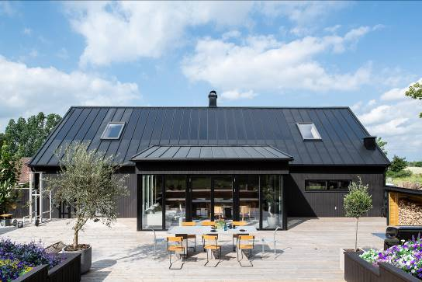
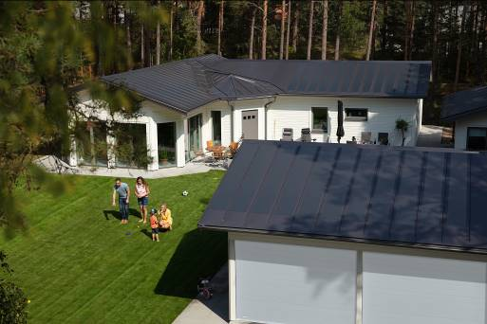
Ohleduplnost k životnímu prostředí je samozřejmostí především ve skandinávských zemích. Proto zde stále stoupá poptávka po fotovoltaických panelech, které šetří přírodní zdroje, a navíc výrobou elektřiny spoří náklady na provoz domů. Nepříliš lichotivý vzhled tradičních solárních panelů ale odrazoval některé majitele domů, aby svou střechu využívali k výrobě zelené elektřiny. Koncern Lindab, jehož mateřskou zemí je Švédsko, proto nyní přichází s komplexním řešením v podobě systému Lindab SolarRoof. V něm zúročil své 60leté zkušenosti s vývojem, výrobou a montáží elegantních a nadčasových lehkých střešních krytin s nejmodernějšími technologiemi v oblasti získávání sluneční energie. Nyní tuto novinku přináší i na český trh, kde je na ni možné získat dotace z programu Nová zelená úsporám. Lindab SolarRoof je plně kompatibilní s okapovým systémem Lindab Rainline i bezpečnostními prvky střech Lindab Safety. Solární střechy Lindab realizuje ve spolupráci se společnostmi SOLAR INVEST, Yello Energy a PRE.
Lindab SolarRoof využívá nejmodernější technologie
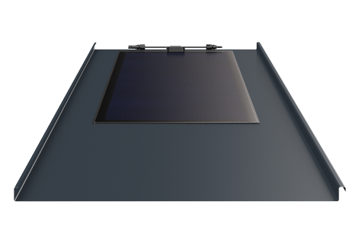
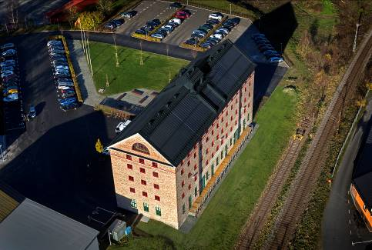
Do falcované střešní krytiny Lindab Seamline a profilované krytiny Lindab SRP Click se již ve výrobě integrují tenkovrstvé solární panely o tloušťce pouhé 2 mm, které vytvářejí komplexní, plně funkční solární systém. Jejich hmotnost je jen 2 kg na 1 m², takže nezatěžují střešní konstrukci. Všechny panely jsou navzájem propojeny a stoprocentně zajištěny proti různým povětrnostním vlivům. „Solární panely v rámci systému Lindab SolarRoof využívají nejmodernější technologii CIGS (Copper-Indium-Gallium-Selenide). Ta zajišťuje vysokou účinnost získávání energie z několika spekter slunečního záření, využívá i pro oko neviditelné záření a má toleranci vůči zastínění. CIGS panely mají v zamračeném a deštivém počasí o 20 až 30 % vyšší výkon ve srovnání s panely křemíkovými. V průběhu dne tak pracují delší dobu, a to i ve zhoršených světelných nebo náročnějších klimatických podmínkách, a jsou proto vhodné k celoročnímu využívání. Jejich elegantní černý vzhled je přímo předurčuje pro domy s vysokými architektonickými nároky. Střecha Lindab SolarRoof má širokou škálu využití: hodí se pro budovy v památkově chráněných oblastech, novostavby i rekonstrukce. Nejlépe se hodí pro šikmé střechy o délce nejméně 3,3 m. Nejvhodnější pro instalaci panelů jsou plochy skloněné na jih, ale i ty se sklonem na východ a západ fungují velmi dobře,“ komentuje Petr Matoušek, produktový manažer Lindab s. r. o. Záruka výkonu solárních panelů je 90 % po 10 letech a 80 % po 25 letech. Technická životnost panelů přesahuje 30 let. „Využitím tohoto systému majitelé domů ušetří materiál, čas montáže a v neposlední řadě i finance. Náklady na pořízení střechy Lindab SolarRoof jsou totiž minimální oproti následným úsporám z výroby vlastní zelené elektrické energie. Střecha navíc nevyžaduje téměř žádnou údržbu. Její vysoká odolnost byla testována v drsných klimatických podmínkách severní Evropy, díky čemuž může Lindab poskytovat prodlouženou záruku 10 let na samotné panely a 25 let na jejich účinnost a výrobu elektřiny. Důvodem, proč si systém Lindab SolarRoof hned po svém letošním uvedení na trh získal ve Švédsku takovou oblibu, je i dobrý pocit lidí, že jeho využíváním směřují k energetické samostatnosti a k ohleduplnějšímu využívání zdrojů naší planety,“ dodává Petr Matoušek.

Flexibilní systém díky fotovoltaickému měniči a optimizéru
Solární panely, integrované do falcované střešní krytiny Lindab Seamline či profilované krytiny Lindab SRP Click, jsou řízeny inovativním fotovoltaickým měničem. Ten tvoří spolu s tzv. optimizérem velmi flexibilní systém s kontrolou na úrovni jednotlivých panelů. Optimizér, instalovaný přímo na střeše, zajistí maximální možný výkon a regulaci každého jednotlivého panelu. To znamená, že i když jsou některé panely v daném okamžiku zakryté nebo ve stínu, je funkce těch zbývajících optimalizovaná na maximum. Díky tomu je možné na střeše instalovat současně více panelů, nacházejících se na různě orientovaných střešních plochách, případně i s různým sklonem.
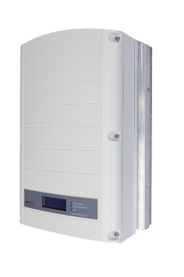
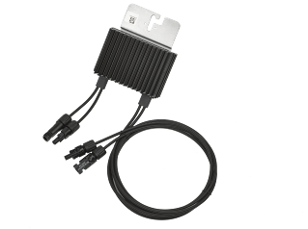
Fotovoltaický měnič SolarEdge

Optimizér SolarEdge

Jak Lindab SolarRoof funguje?
Solární panely zachycují sluneční záření a přeměňují ho na stejnosměrný proud. Optimizér zajišťuje, že panely pracují po celou dobu v optimálním pracovním režimu, protože sledují maximální výkon fotovoltaického systému (MPPT) individuálně pro každý pár solárních panelů. Optimizér spolu s měničem mají řadu bezpečnostních funkcí: tou nejdůležitější je, že v případě potřeby fungují také jako bezpečnostní vypínač stejnosměrného proudu dodávaného solárními panely a zajišťují tak účinnou protipožární ochranu. Tím, že je měnič bez ventilátorů, poskytuje tichou a efektivní konverzi proudu: stejnosměrný proud převádí na střídavý. Vyrobená energie se přivádí přímo do hlavního elektrorozvaděče v domě a může sloužit pro napájení nejrůznějších zařízení nebo třeba i pro nabíjení elektromobilů. Provozovatel distribuční sítě osazuje na odběrném místě elektroměr, který sleduje množství odebrané a dodané energie do distribuční sítě. Veškerá přebytečná energie, kterou domácnost nespotřebuje, jde buď do akumulační baterie, nebo do distribuční sítě, případně do virtuálního úložiště. Ekologicky vyrobenou elektřinu pak může spotřebovat někdo jiný, nebo si ji majitelé domu mohou později z virtuálního úložiště vyzvednout a spotřebovat ve svém domě.

Snadná montáž
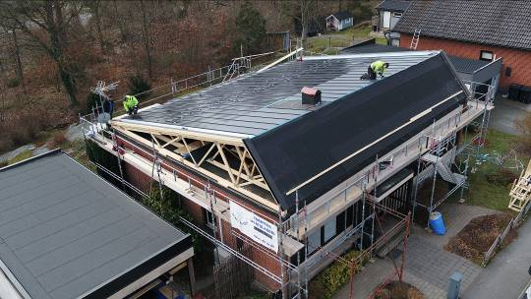
Přestože má střešní profil do sebe integrované a technologicky velmi pokročilé solární panely, je instalace Lindab SolarRoof tak jednoduchá, jako by se jednalo o běžnou lehkou střešní krytinu. Kromě samotné elektroinstalace, kterou musí odborně provést elektrikář, nejsou s montáží spojené žádné další náklady.

Uživatelsky příjemná aplikace: sledování výroby elektřiny v reálném čase
Systém Lindab SolarRoof umožňuje majitelům domů sledovat výrobu zelené elektřiny u každého jednotlivého slunečního panelu v reálném čase prostřednictvím aplikací. Systém zapojení i samotná aplikace se u jednotlivých projektů mírně liší, protože jsou vždy šité na míru konkrétnímu domu a potřebám jeho majitelů. Vždy však fungují na mobilním telefonu, počítači i tabletu.

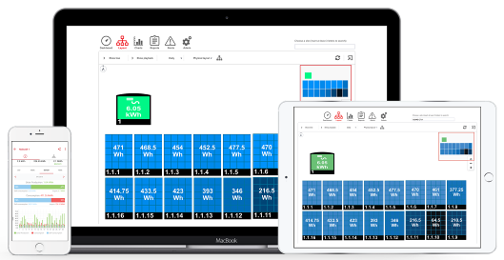

Snímek obrazovky ze systému SolarEdge, jedné z možných aplikací.

Více informací o střešním systému Lindab Solar Roof:
https://www.lindabstrechy.cz/lindab-solar-roof

O mezinárodním koncernu Lindab AB:
Lindab AB má své sídlo ve Švédsku ve městě Grevie. Společnost vznikla v roce 1956 ve švédském Linghultu jako malá klempířská firma. V roce 1984 vstoupil Lindab na švédskou burzu, v roce 1992 také na dánskou. V roce 2006 byla mateřská společnost přejmenována na Lindab International AB. Koncern Lindab působí v současné době na trzích 32 zemí a zaměstnává 5100 lidí. Je jedním z největších světových designérů, výrobců a prodejců kovových profilů pro stavební účely – ocelových plechů, lehkých střešních krytin, okapových systémů a dalších montážních prvků z tenkostěnné švédské oceli, jakož i vzduchotechnických potrubních systémů. Tím je schopen poskytovat komplexní systémová řešení pro široké spektrum požadavků. V roce 2018 dosáhl koncern Lindab čistých tržeb ve výši 9,326 miliard švédských korun (tj. zhruba 883,3 mil. EUR).
www.lindabgroup.com

O společnosti Lindab s. r. o.:
V České republice působí Lindab s.r.o. od roku 1993 v oblasti střešních a stěnových systémů. Ta se specializuje na výrobu a prodej tenkostěnných ocelových plechů, lehkých střešních krytin, okapových systémů, v nichž je lídrem na českém trhu, a také na výrobu systémů zastřešení plochých střech. V roce 1996 přibyla oblast vzduchotechnických systémů. V roce 2003 Lindab otevřel nový výrobní, skladový a administrativní areál v Praze – Ruzyni. Základ podnikání společnosti tvoří jak vývoj, výroba a prodej hotových výrobků, tak poskytování komplexních řešení projektů pod názvem Lindab Stavby. Svým partnerům nabízí nejen kvalitní komponenty, ale i stavební systémy, které tyto komponenty využívají. Poskytuje poradenství, navrhuje koncepci a detaily, specifikuje a nacení potřebný materiál. Dále připraví podrobnou montážní dokumentaci, poskytne orientační i autorizované statické posouzení projektu, zaškolí pracovníky pro samotnou montáž, k níž opět poskytne poradenství a odborný dohled. Disponuje také prvotřídním distribučním systémem díky velkým skladovým zásobám a široké síti prodejců a montážních firem.
www.lindab.cz
www.lindabstrechy.cz

